小三班今日动态2024.9.19
- 晨间来园
今天来园21位小朋友，刘悠然、许一诺、龚铭恩。阮钦禾、陈泽鑫、苏梓渊、仲天宸、何姝缘、王辰宇、黄一蘅、李子姝、刘悠然、吴锐、李永澄、黄绾一、李与梵、姚景珩、王言澈、王思瑜、张子曾、李梓宸、周辰宇、顾玥小朋友来园时情绪愉快；顾玥、黄一蘅、王言澈、李永澄、刘悠然、姚景珩、周辰宇、李梓宸、苏梓渊、黄绾一、张子安能和老师有礼貌的问好，其他宝贝们也要多多打招呼哦，看看谁是最有礼貌的好孩子。
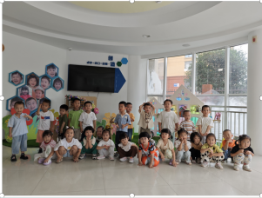 | 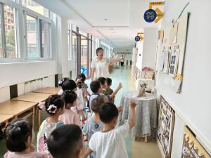 | 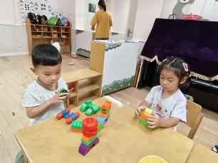 | 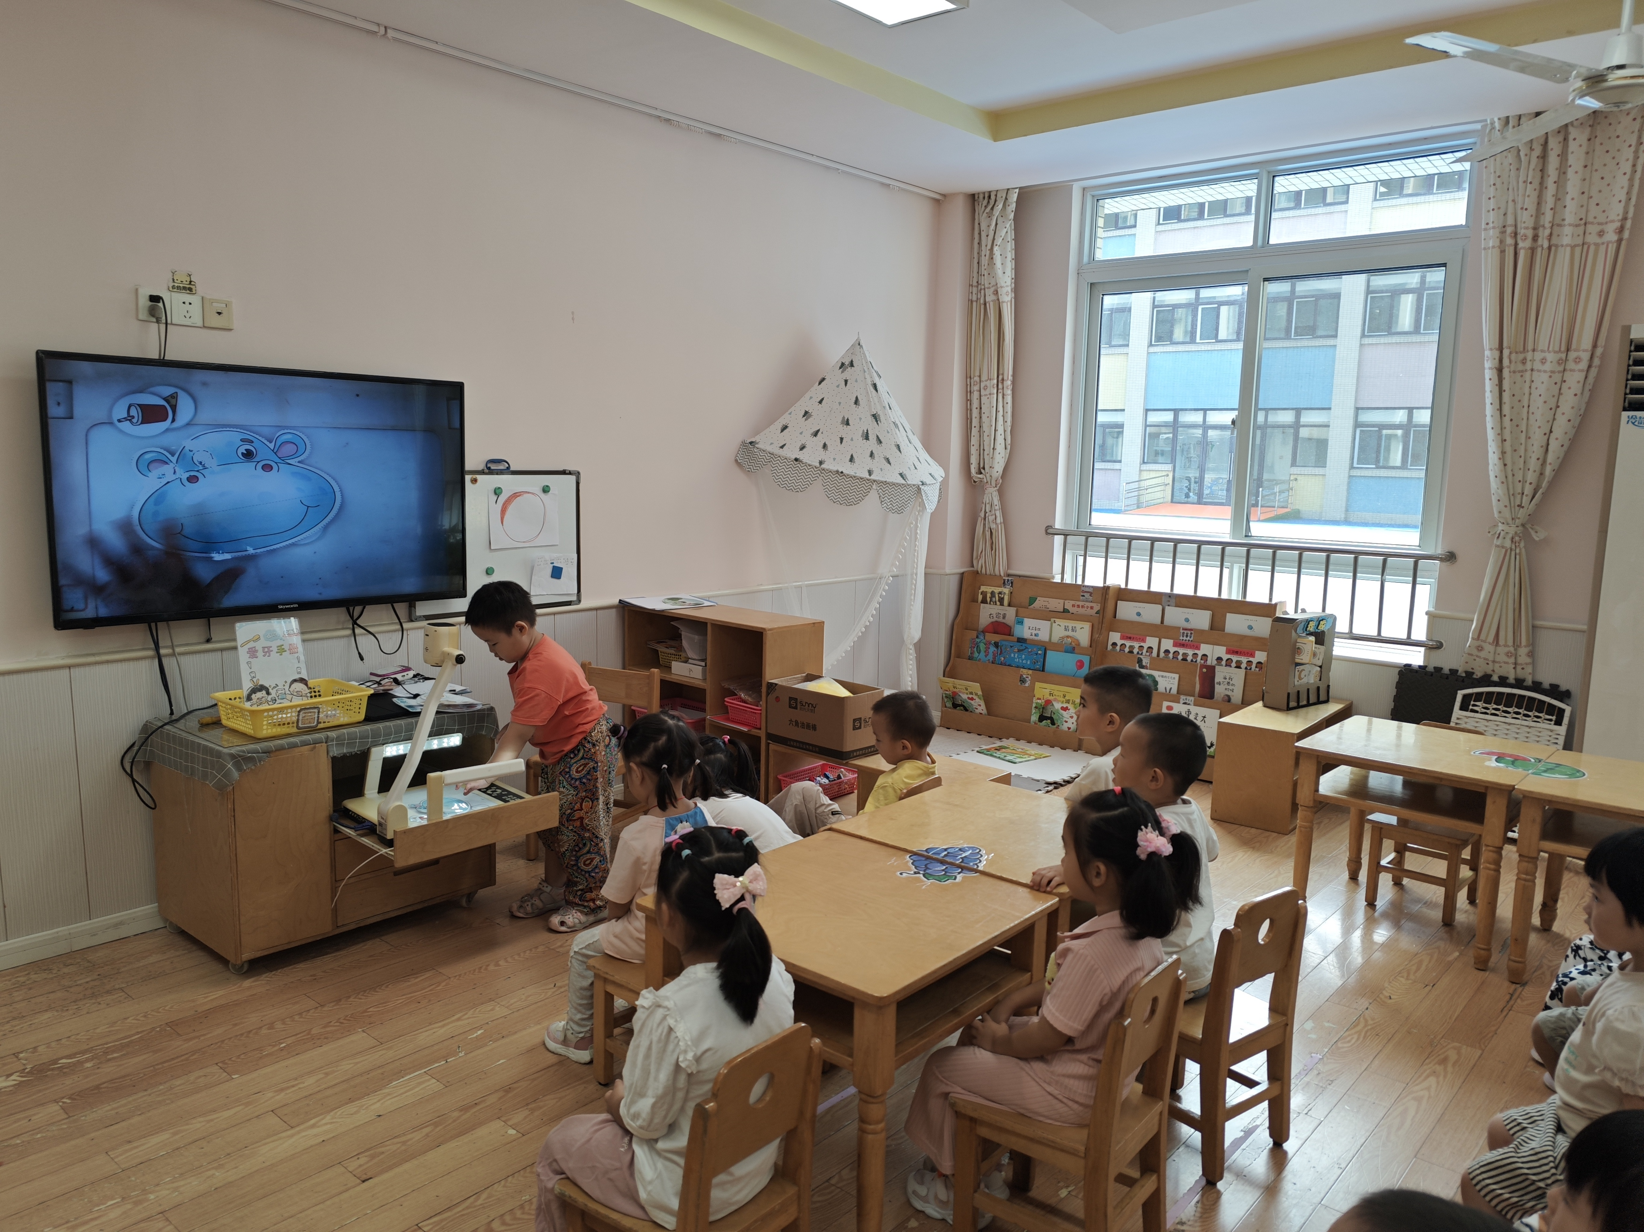
二、集体活动
今天集体活动：《综合：送玩具回家》。这是一节综合活动，通过观察PPT中物品的摆放、分类、一一对应等方法，知道玩具是需要分类、对应摆放的，特别是区域李的物品，玩过后需要把物品都放回标记的地方，能主动整理玩具。活动中：黄绾一、阮钦禾、陈泽鑫、苏梓渊、何姝缘、王辰宇、黄一蘅、李子姝、刘悠然、吴锐、李永澄、张子安、王言澈、王思瑜、顾玥等小朋友在活动中能找出图片中的物品进行一一对应。
在爱牙活动中幼儿主动参与活动，认真倾听故事，知道了爱牙的方法，知道早晚都要坚持刷牙及刷牙方法。
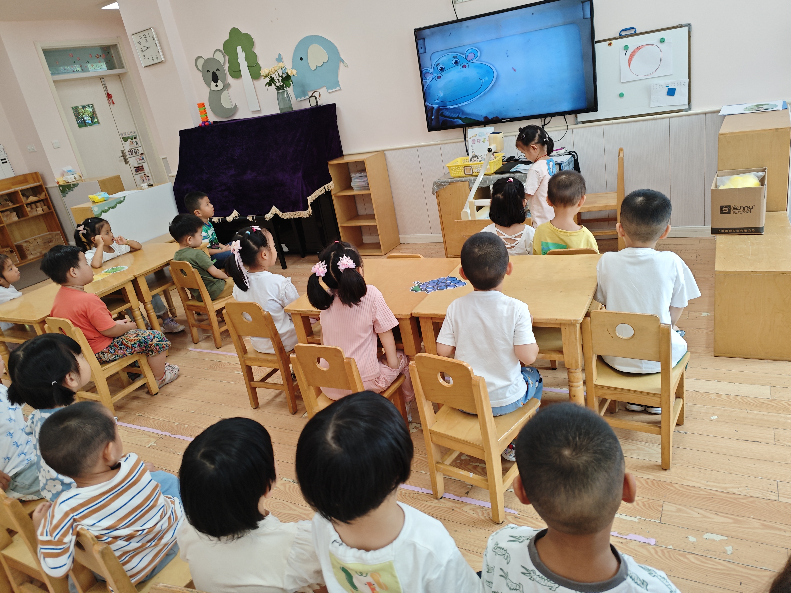 | 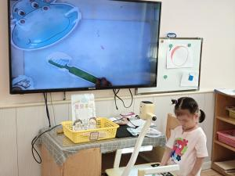 | 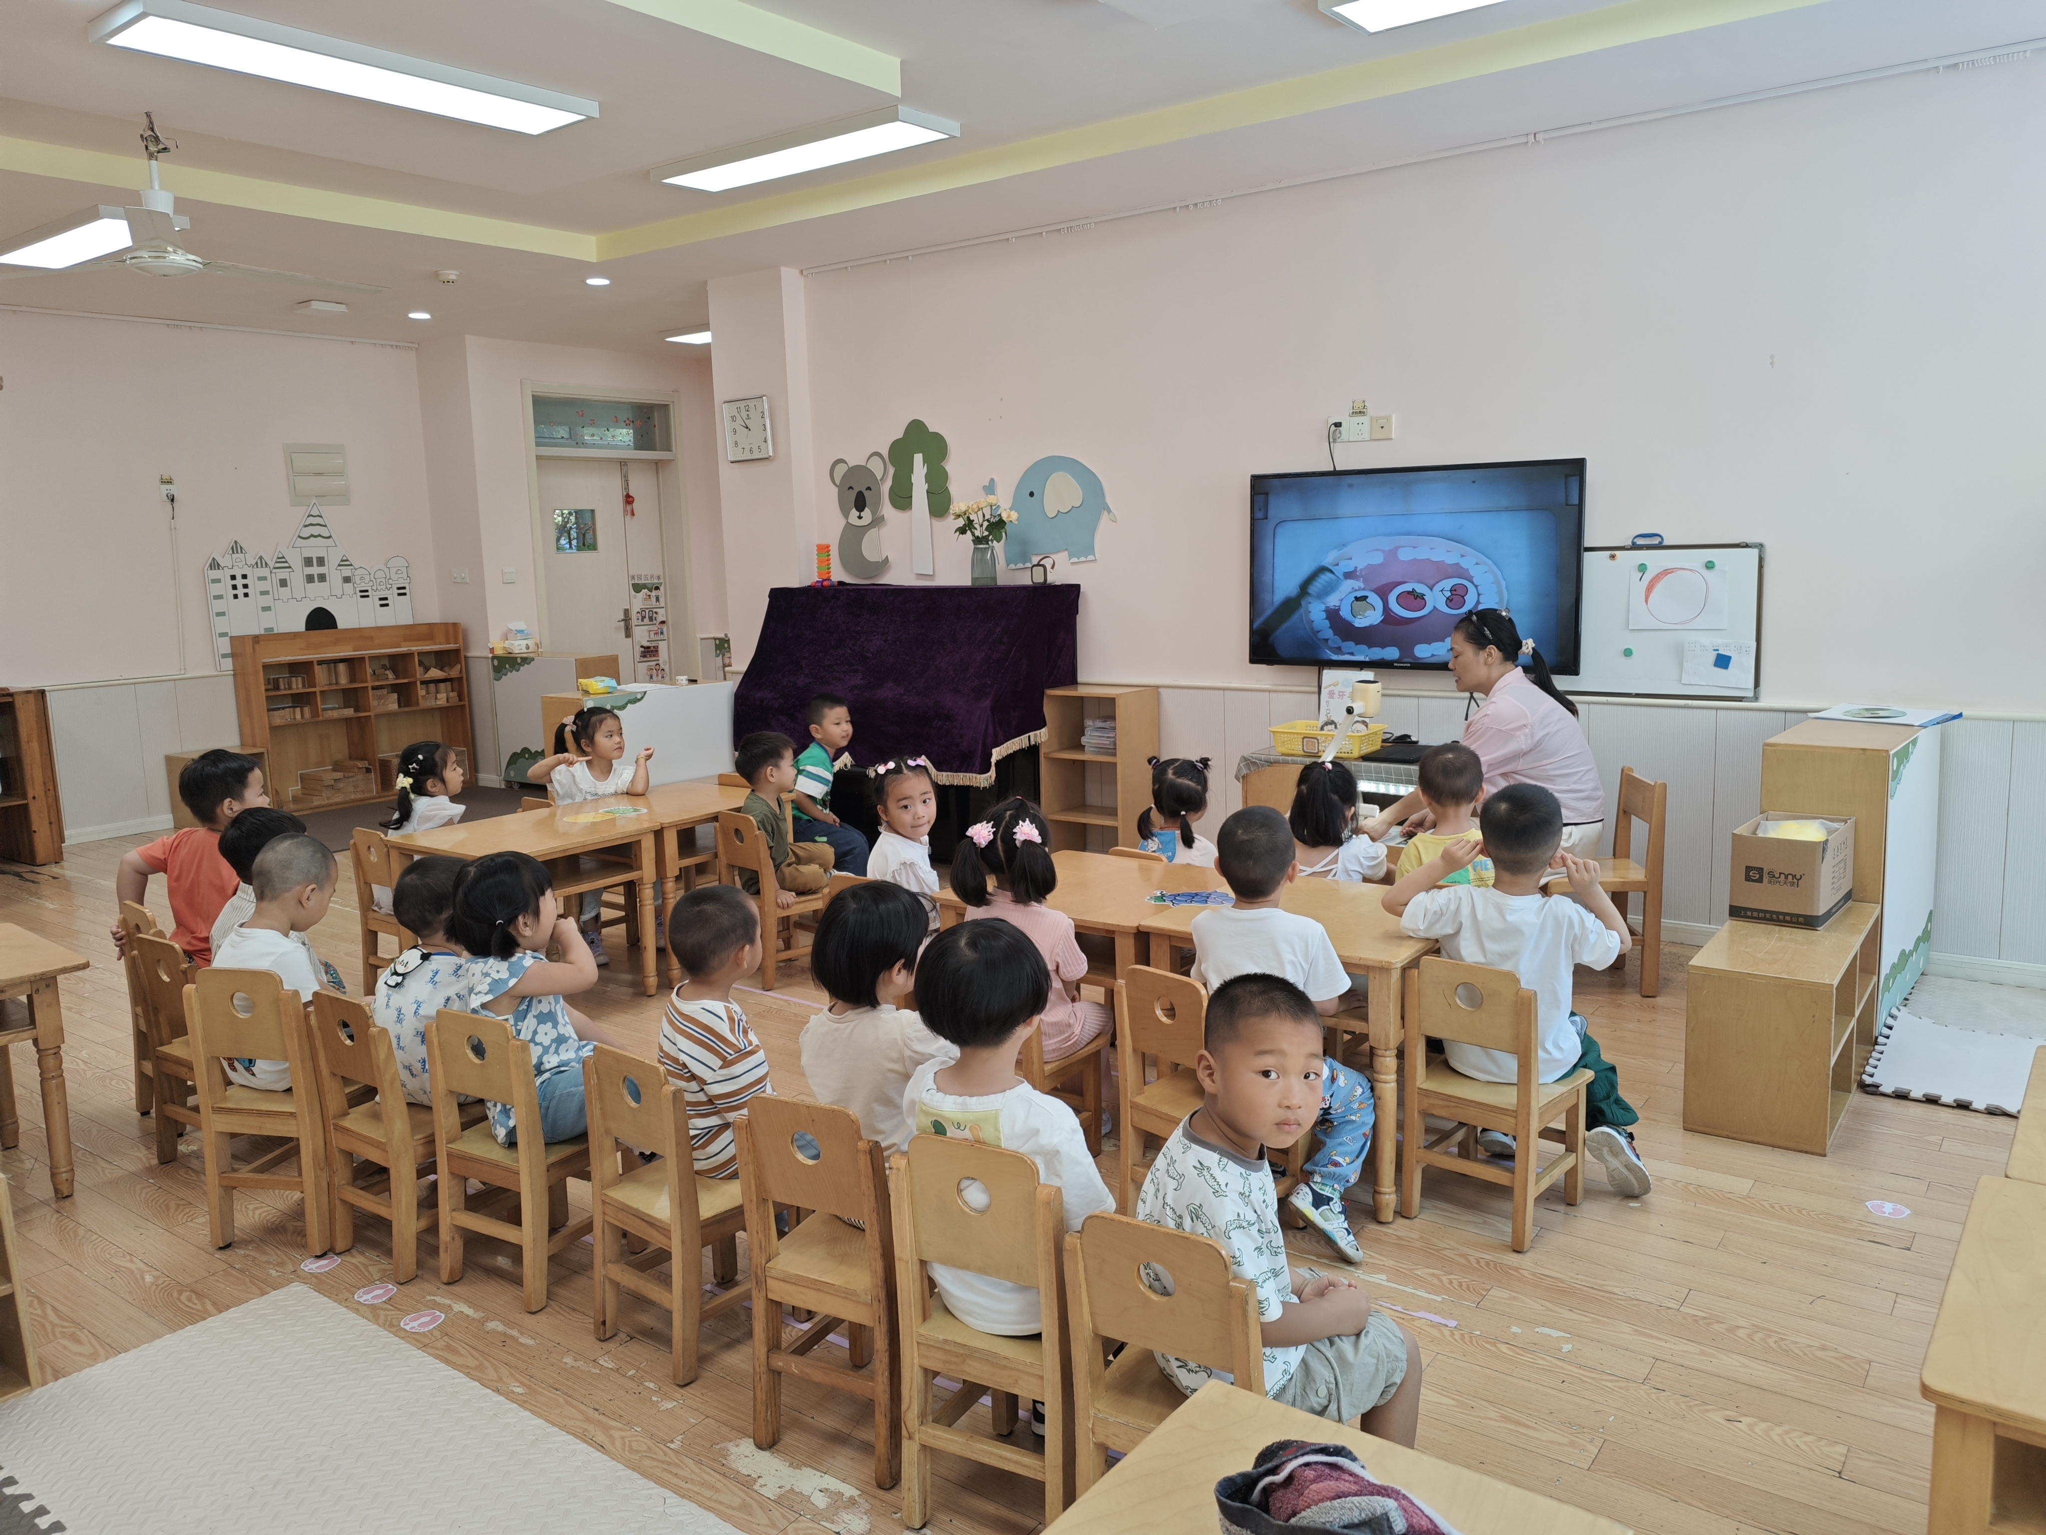 | 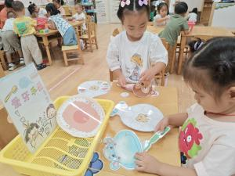

三、午餐
今天的午餐是：芹菜玉米虾仁、面筋大白菜、小麦饭、肉圆蔬菜汤。饭、菜、汤全部吃完的小朋友有：张子安、苏梓渊、刘悠然、李子姝、张子曾、王辰宇、陈泽鑫、阮钦禾、何姝缘、吴锐、曹云汐、黄一蘅、姚景珩；注意吃饭的时候顾玥、王思瑜、龚铭恩、李与梵、黄一蘅、曹云汐、周辰宇、仲天宸、李永澄小朋友需要多多注意，吃饭时候细嚼慢咽、安静进餐，一口饭、一口菜，细嚼慢咽！（右手拿勺、左手扶碗，小胸靠好桌子妈妈，小脚放放平，一口饭一口菜，告诉宝贝们需要细嚼慢咽哦！）
四、午睡
有12:55午睡的有20人，督促宝贝要把鞋子放好，坚持好习惯很好哦！午睡的时候一个个都非常自觉了没有哭闹的现象。阮钦禾、苏梓渊、许一诺、何姝缘、王辰宇、李永澄、黄一蘅、李子姝、刘悠然、吴锐、黄绾一、曹云汐、张子安、李与梵、姚景珩、王言澈等小朋友能安静入睡，睡觉的时候注意侧睡或者脸朝天花板，不趴着入睡。
六、请您配合
- 提醒宝贝做好牙齿的保护，能早晚坚持刷牙。早晨来园的时间是8点15分——8点25分，请大家看好接送时间哦。
- 《小动物模仿操》、《小花朵》早操律动回去可以和爸爸妈妈一起唱唱跳跳，表演给家人看哦！
- 回去后可以引导幼儿进行蜡笔涂色，知道涂色的方法及注意点。

